ZATERDAG 23 JULI – WELKOM LIEVE ZEEHONDJES
Vandaag komen we aan op onze boerderij na een lange reis met de tractor. Horen jullie de varkentjes al knorren en kippen al kakelen? Hopelijk zijn jullie er helemaal klaar voor om deze week koeien te melken, graan te oogsten en aardappelen te planten net zoals echte boeren.
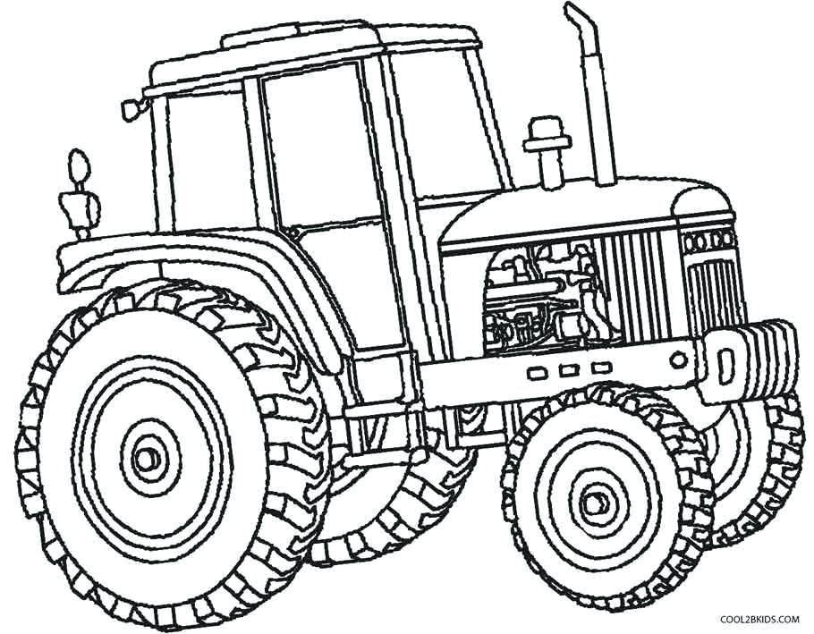
We spelen nog een spel met de mama’s en de papa’s en eten nog goed ons buikje vol om dan onze boeren skills eens bij te schaven dit kamp. We gaan rijden met tractors van John Deere, New Holland en Fendt. In afwachting van het kamp kan je deze tekening alvast inkleuren.
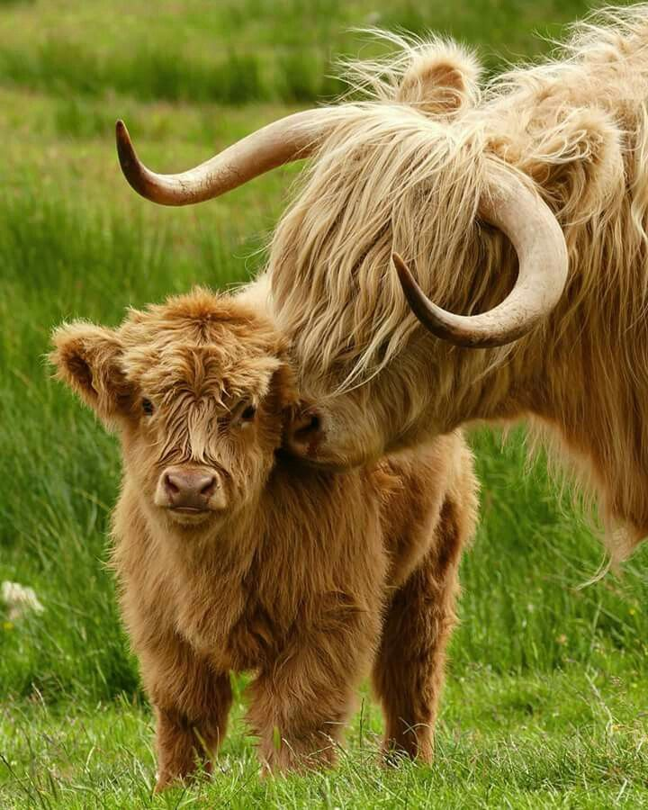
ZONDAG 24 JULI

Vandaag gaan we leren loeien zoals echte koeien. Wist je dat er heel veel verschillende soorten koeien zijn? Net zoals je verschillende rassen van honden hebt, heb je ook verschillende rassen van koeien. De schattigste koeien die er zijn, zijn Highland koeien! Heb je die al eens gezien? Nu wel!

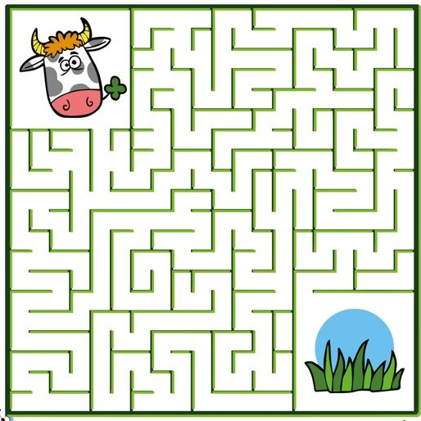
Vandaag gaan we dus alles leren over de koe, maar dan ook echt alles! Net zoals de koe zullen wij heel deze week op een grote weide slapen. Natuurlijk moeten we deze dus eerst goed leren kennen!
Na we de weide al wat hebben leren kennen kunnen we ook kennis maken met watergedeelte. Wist je dat een koe wel 150 liter water per dag kan drinken???
Als we daarna goed hebben gegeten, zal het donker beginnen worden. Perfecte tijd om, net zoals koeien, eens goed te luieren voor we gaan slapen! De leiding hun lievelingsactiviteit

MAANDAG 25 JUNI
We hebben de boerderij al een beetje ontdekt de laatste twee dagen, maar we hebben het leukste dier nog niet ontmoet. Vandaag staat alles in thema van het varken. Volgens mij zitten er wel wat varkentjes tussen de zeehondjes, dus deze dag gaat spetterend worden, maar dan letterlijk.
Varkens zijn heel slim, dus we gaan eerst onze vaardigheden nog eens testen en ons daarna verfrissend amuseren op de boerderij. Na het eten van de boer moeten we met alle varkentjes goed samenwerken om de dag tot een goed einde te brengen. Wanneer er dan weer een zware dag op de boerderij op zit, gaan alle varkentjes zich tot slot lekker laten verwennen door de andere varkentjes in de lekker warme stal.
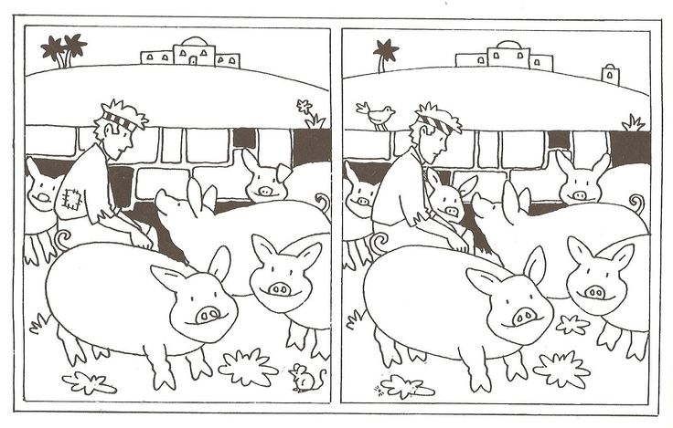
Om jullie al te laten inleven in de rol van een varken is hier al een leuke opdracht die jullie kunnen doen ter voorbereiding van deze spetterende dag.
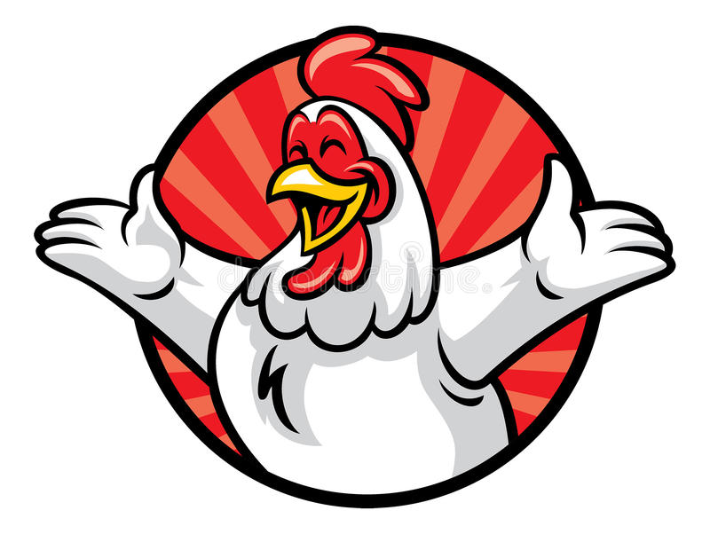
DINSDAG 26 JUNI
Kukkelukuuuuu!! We worden vroeg wakker gemaakt door de kippen en de haan vandaag, want er staat weer heel wat te gebeuren.
De kippetjes hebben verse eitjes gelegd en die kunnen wel eens goed van pas komen.
Wist je trouwens dat kippen echt heel interessante dieren zijn? Ze zien bijvoorbeeld veel meer kleuren dan wij. Zo kunnen ze makkelijk alle soorten kaas onderscheiden aan de kleur, iets wat vandaag handig zou kunnen zijn.
We weten allemaal dat een kip niet praat met woorden, maar met ‘toks’ (geen TikToks natuurlijk) Ze hebben zelfs allerlei verschillende soorten toks waardoor ze elkaar goed kunnen begrijpen. Zo kunnen ze ook op tijd laten weten wanneer er gevaar op komst is. Maar gelukkig staan er op de boerderij ook heel wat vogelverschrikkers om aan te geven waar de kippen best niet komen.
De kippensamenleving lijkt ook wel een beetje op die van ons, daar gaan we vandaag uitgebreid kennis mee maken. De jongens doen al eens graag een hanengevecht, de meisjes zijn er als de kippen bij wanneer het over dessertjes gaat en Copper en Zeevang lopen soms ook wel eens rond als een kip zonder kop
Oh ik krijg er al kippenvel van als ik denk aan wat voor leuks de leiding weer in petto heeft vandaag!!!

Kan je al niet wachten om je in de wereld van de kippen te bevinden vandaag? Dan kan je alvast oefenen met dit doolhof! Er is een kuikentje verloren gelopen, help jij het om de weg terug naar zijn mama te vinden?

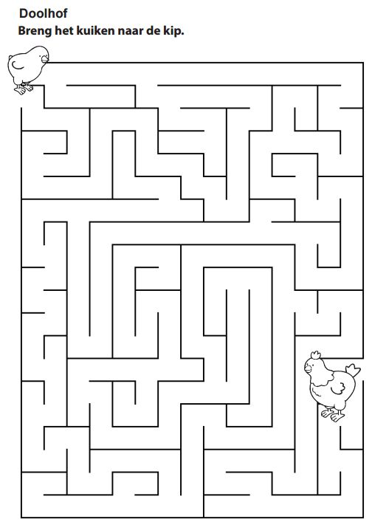

WOENSDAG 27 JULI
Vandaag is alweer de vijfde dag van het kamp. Ook vandaag staat in thema van een dier, namelijk een trekpaard. Dit is een heel sterk paard dat meehelpt op de boerderij voor de zwaardere taken zoals een ploeg voortrekken. Deze werkdieren werden vooral vroeger gebruikt in plaats van een tractor maar toch vonden wij dat dit dier niet kon ontbreken.
Wat we vandaag gaan doen, gaan we natuurlijk nog niet verklappen maar jullie zullen wel even sterke benen nodig hebben als het trekpaard.
Als je op deze prent de punten juist verbind, komt het trekpaard tevoorschijn. Lukt dit jou?
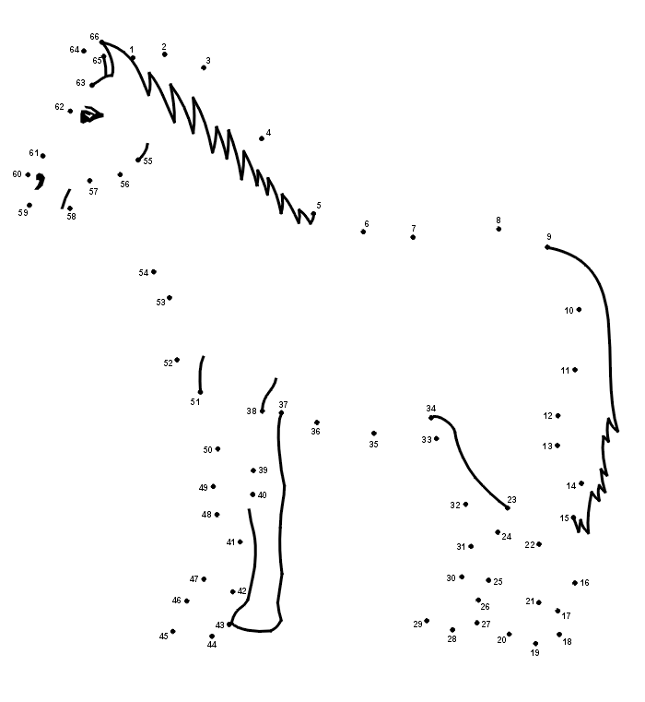

DONDERDAG 28 JULI
Alle eendjes zwemmen in het water, tralalalaliere, tralalalalare. Zoals jullie dus al wel kunnen raden, is deze dag in het thema van de eendjes!! En wat is nu toch wel eens een van de lievelingsactiviteiten van eendjes? ZWEMMEEEEEN
Wij gaan vandaag dus echt een spetterende dag hebben, maar voor we deze leuke dag gaan beginnen, gaan we toch eerst even goed uitslapen. Hierna zijn we pas klaar om net zoals de eendjes doen met hun voetjes, te gaan peddelen in het water.
Oei! Opeens staat daar toch wel niet … Ohnee … de grote .. boze .. WOLF!!!! Als we met alle eendjes samenwerken kunnen we die vast en zeker wel verslaan! Na ons groot avontuur hebben we natuurlijk honger en daarna gaan we vieren dat we de wolf hebben verslagen. Dit doen we door een klein dansfeestje!
De eendjes zien toch bleekjes na dat bezoekje van de wolf, kan jij hen terug wat kleur geven?
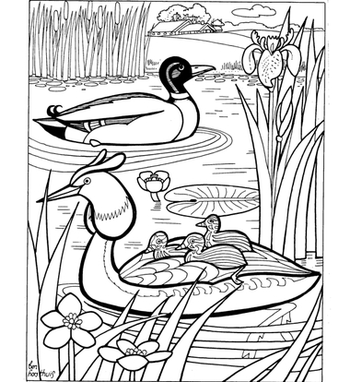
VRIJDAG 29 JULI
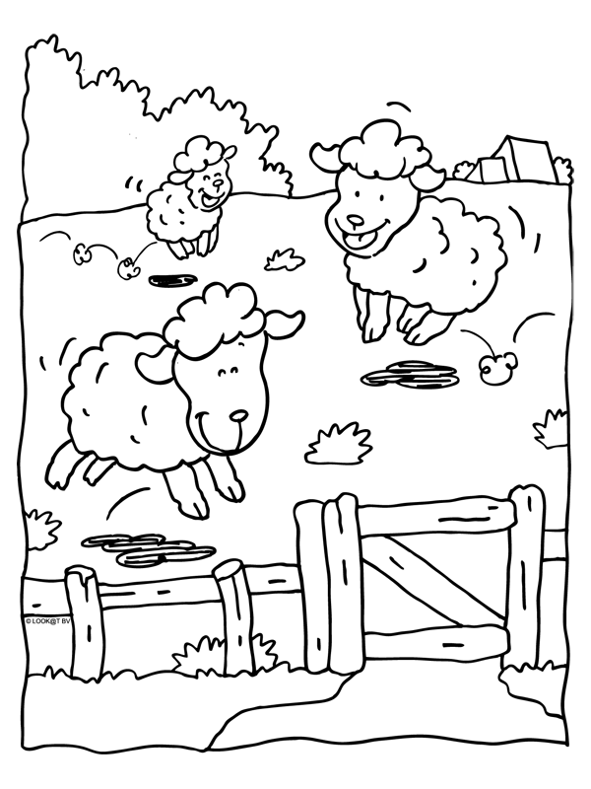

Welk dier heeft een witte, wollen vacht en mekkert als het vrolijk in de weide loopt? (Tip zie de kleurplaat hiernaast ;)) Een schaap! Die kan je toch niet vergeten op een boerderij!
Deze lieve en schattige diertjes vinden het heel leuk om in de ochtend lekker naar buiten te gaan. Dan kunnen ze in hun grote weide lopen, verse gras grazen en samen als een kudde bij elkaar blijven. Daarom gaan wij net zoals schapen, lekker vroeg in de ochtend, de boerenvolksspelen spelen!

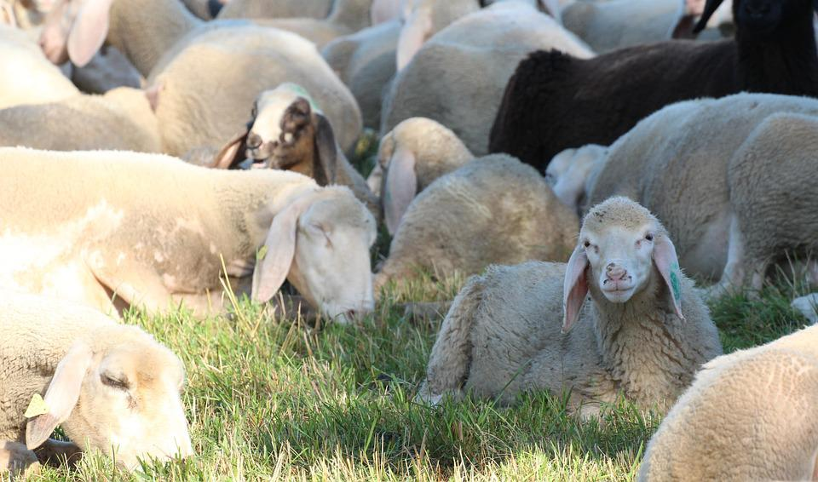
Als je langs een weide loopt of je bent op een boerderij, dan zie je dat schapen altijd met hun soortgenoten of ook met andere dieren op de boerderij samenleven. Het zijn nou eenmaal kuddedieren, want alleen zijn vinden ze helemaal niet leuk . Vandaag zullen we met alle boerderijdieren een groepsspel spelen!

Na zo’n actieve dag, vinden schapen het fijn om de dag af te sluiten als ze gezellig met z’n allen, knus en warm naast elkaar liggen en ook nog naar andere diertjes kunnen kijken. Hiermee sluiten we dag af met de spectaculaire kampvuuractjes, om daarna met z’n allen knus en warm rond het kampvuur zitten!

ZATERDAG 30 JULI
Vandaag zijn we weg met de geit!! (hihi jullie leiding is al heel lang aan het wachten om dit grapje te maken). Vandaag gaan jullie vooral de leiding goed helpen met alles op te ruimen en spelen we tussendoor wat spelletjes. Na een lange dag hard werken, net zoals geiten dat kunnen, pakken we de bus terug richting onze lieve mama’s en papa’s! Ons mega coole boerenkamp zit er dan jammer genoeg op
De leiding gaat jullie suuuuper hard missen, maar we willen jullie ook heel hard bedanken voor het super toffe kamp! Maak er nog een hele leuke zomer van!!

Helpen jullie nog een laatste keer ons geitje? Zij moet ook terug naar haar mama geraken!
